Использование 2-фенилимидазолинов и диазосоединений в синтезе замещенных изохинолинов
Лютин И.К., Дарьин Д.В.
Студент, 3 курс бакалавриата
Санкт-Петербургский государственный университет,
Институт химии, Санкт-Петербург, Россия
E-mail: st106283@student.spbu.ru
Изохинолиновый фрагмент широко представлен в различных лекарственных препаратах, обладающих антиаритмической, противомалярийной и противоопухолевой активностью. Разработка подходов к синтезу производных изохинолина является важной задачей в области медицинской химии.
В последние годы высокую популярность набирают и широко исследуются реакции С-Н активации ароматических субстратов с применением родиевых катализаторов [1]. В нашей лаборатории были оптимизированы условия родий-катализируемой циклизации 2-фенилимидазолинов 1 и α-диазодикетонов 2 для получения производных 2,3-дигидроимидазо[2,1-a]изохинолинов 3 (Схема 1). Несмотря на то, что подобная реакция на воздухе для оксазолинов протекала с раскрытием пятичленного цикла с образованием N-замещенных изохинолинонов [2], мы смогли получить продукты, в которых имидазолиновый фрагмент остается закрытым, что было подтверждено с помощью спектроскопии ЯМР на ядрах ¹³С и масс-спектрометрии.
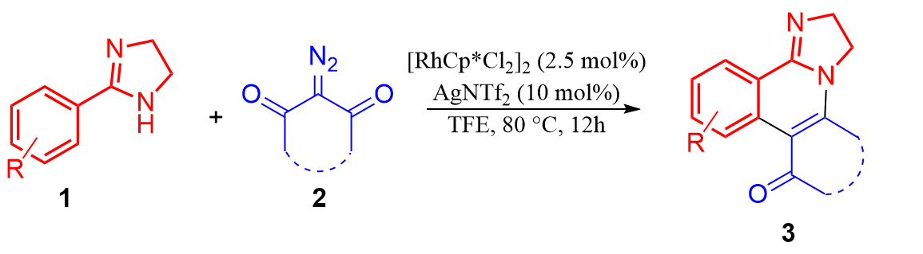
Схема 1. Получение замещенных имидазоизохинолинов путем родий-катализируемой циклизации с диазокетонами.

В дальнейшем планируется изучить превращения с использованием других диазореагентов. а также вовлечь в реакцию аннелирования имидазолины, содержащие заместители в гетероцикле, и 2-арил-1,4,5,6-тетрагидропиримидины для получения новых полициклических производных.
Работа выполнена при поддержке гранта РНФ №19-75-30008-П. Авторы выражают благодарность сотрудникам РЦ научного парка СПбГУ «Магнитно-резонансные методы исследования», «Методы анализа состава вещества» и «Рентгенодифракционные методы исследования».
Литература
1.Doraghi F. et al. Rhodium-catalyzed transformations of diazo compounds via a carbene-based strategy: recent advances // RSC Adv. The Royal Society of Chemistry, 2024. Vol. 14, № 53. P. 39337–39352.
2.Yue X. et al. Rhodium-Catalyzed [4 + 2] Cascade Annulation to Easy Access N-Substituted Indenoisoquinolinones // Org Lett. 2023. Vol. 25, № 16. P. 2923–2927.

